TEMPLATE DOKUMEN PEMBELAJARAN
No. | Segmen/ Bagian | Penjelasan Isi Segmen
1. | Judul Kegiatan Inovasi | Tuntas Adminduk dengan Pelayanan Jemput Bola
2. | Ringkasan Umum | Masyarakat yang belum memiliki dokumen kependudukan, antara lain belum perekaman biometric, belum terdaftar pada KK, anak usia sekolah belum memiliki Akta Kelahiran, warga yang meninggal belum diuruskan Akta Kematian, dan lain-lain. Masyarakat kesulitan untuk menjangkau tempat layanan, sehingga hal ini menjadi peluang bagi perantara/calo Adminduk dengan tarif yang cukup tinggi sehingga masyarakat miskin enggan dan memilih pasrah tidak memiliki dokumen.  Pemerintah Desa Pringapus melalui salah satu perangkatnya berinisiatif untuk melaksanakan pelayanan jemput bola yang diawali dari pendataan, identifikasi masalah, dan kerjasama berbagai pihak terutama Dinas Dukcapil untuk memberikan pelayanan di desa dengan cepat dan gratis. Hasil dari pelayanan Jemput bola yang dilaksanakan secara berkelanjutan, kepemilikan dokumen kependudukan warga desa Pringapus telah mencapai 98% memiliki dokumen.
3. | Tantangan dan latar belakang masalah | - Banyaknya kesalahan data membuat desa kesulitan dalam menentukan kebijakan yang tepat sasaran. Tim pemutakhiran data kependudukan menemukan beberapa permasalahan diantaranya ialah data administratif dusun, Desa Pringapus secara administratif terdiri dari 4 dusun namun menurut data kependudukan saat itu ada 29 dusun karena berbagai kesalahan seperti salah penulisan dan sebagainya.;  - Kondisi tersebut tentu membuat masyarakat yang berada dalam kategori inklusi sangat kesulitan dan merasa takut untuk mengurus dokumen kependudukan. Layanan jemput bola yang dilakukan menyasar pada seluruh masyarakat yang belum terpenuhi hak akan dokumen kependudukannya namun mengutamakan masyarakat miskin, jompo dan disabilitas..
4. | Solusi/ Inovasi yang dijalankan | Pemerintah desa Pringapus melakukan pendekatan baru yang unik untuk mewujudkan inovasi ini antara lain memberikan pelayanan persyaratan administrasi kependudukan kepada masyarakat di luar jam kantor dan hari libur bahkan pada malam hari baik pemohon datang ke rumah Tim dan sebaliknya.  Tim selain mendatangi warga ke rumah-rumah, juga mencari khusus Orang Dengan Gangguan Jiwa (ODGJ) untuk dilakukan perekaman. Kejadian unik pada saat melakukan perekaman salah satu penderita ODGJ, Sdr. Iwan Purnomo yang ditemukan di tengah persawahan. Dengan penuh hati-hati, Tim mendekati dengan dirayu, dan pelan-pelan tim membagi tugas. Dua orang memasang kain latar merah (karena Tahun lahirnya ganjil), ada yang mengajak berbicara dan Tim dari Dukcapil dengan sigap mengambil foto.  Tim Adminduk Desa Pringapus juga malakukan hal yang unik pada saat mencari Data Kematian warga yang tidak diketahui tanggal kematiannya, bahkan keluarganya sudah tidak ada lagi. Tim harus mencari data kematian hingga mendatangi makam untuk mencari data petunjuk. Di Batu Nisan sering di tulis nama serta Tanggal, bulan dan Tahun meninggal. Hal ini sebagai data awal untuk proses penerbitan Akta Kematian.
5 | Proses/ langkah demi langkahpenyelesaianmasalah/tantangan | Adapun panduan pelayanan jemput bola untuk mencapai tuntas adminduk adalah sebagai berikut :  1. Update berkala data kependudukan terbaru dari dispendukcapil  2. Import data kependudukan sesuai format dalam Aplikasi SID  3. Sosialisasi mengenai pentingnya dokumen kependudukan melalui RT., RW., kelompok arisan, jama'ah yasin, media sosial, dll.  4. Print out data penduduk per wilayah RT/RW/Dusun untuk dilakukan pemutakhirandan informasi pelayanan oleh pendata dengan sistem JEMPUT BOLA dengan mengutamakan masyarakat miskin dan kaum difabel.  5. Koordinasi, kerjasama dengan Dispendukcapil instansi terkait.  6. Pemberitahuan jadwal pelayanan Adminduk di Desa.  7. Operator, Perangkat Desa dan Tim melaksanakan pendataan, pelayanan persyaratan berkas permohonan dan pemberian nomor urut pada stopmap Pemohon.  8. Dispendukcapil melaksanakan pelayanan di Desa, masyarakat dilayani sesuai nomor urut dengan berkas yang sudah diverifikasi oleh Desa.  9. Cetak di tempat dan pendisitribusian pada Pemohon.
6. | Hasil/ capaian | a. Pelayanan adminduk menjadi lebih cepat dan memudahkan masyarakat dalam mengurus dokumen kependudukan.  b. Desa memiliki data kependudukan yang valid dan bisa dijadikan basis data untuk pelayanan sosial dasar lainnya seperti data kemiskinan, data kesehatan, data pendidikan.  c. Masyarakat tidak lagi merasa takut untuk mengurus dokumen kependudukan karena jarak yang jauh maupun karena adanya calo dokumen kependudukan dan masyarakat semakin sadar akanpentingnya kepemilikan dokumen kependudukan.  d. Ikut mensukseskan kampanye #GISA (Gerakan Indonesia Sadar Adminduk) yang dirilis oleh KEMENDAGRI.  Desa Pringapus berkesempatan untuk membagikan pengalamannya dalam inovasi pelayanan jemput bola Adminduk antara lain pada Jambore Inovasi di Surabaya pada tanggal 5-7 Desember 2017 yang diselenggarakan oleh KOMPAK. Kemudian pada kegiatan Penguatan Peran dan Bimbingan Teknis Fasilitator PS2H di Kabupaten Lumajang pada 24-25 Januari 2018 yang diselenggarakan oleh PUPUK (Perkumpulan Untuk Peningkatan Usaha Kecil). Serta, pada Lokakarya Capaian Dan Pembelajaran Program Social Accountability And Public Participation Civil Registration And Vital Statisticsdi Jakarta tanggal 18 April 2018.
7. | Pembelajaran | Pembelajaran berharga yang dapat dipetik dari penerapan inovasi Tuntas Adminduk Dengan Pelayanan Jemput Bola di Desa Pringapus antara lain :  a. Dengan persyaratan lengkap dan benar mengurus dokumen kependudukan itu mudah, cepat dan gratis ;  b. Dokumen Kependudukan merupakan prasyarat utama untuk mendapat berbagai layanan public ;  c. Dengan pelayanan jemput bola kepada masyarakat miskin, rentan miskin, jompo, disabilitas merupakan langkah menyelamatkan rakyat ;  d. Dengan pelayanan jemput bola maka secara ekonomi pemerintah desa telah banyak menyelamatkan uang rakyat baik terhadap calo maupun biaya transportasi dan akomodasi pengurusan dokumen ;  e. Dengan terpenuhinya hak kepemilikan dokumen  kependudukan, maka masyarakat akan dapat menerima hak-  hak yang lain melalui manfaat berbagai program baik dari  pemerintah maupun swasta.
8. | Pendanaan | Anggaran untuk pelaksanaan pelayanan berasal dari APBDesa, baik bersumber dari Alokasi Dana Desa (ADD) maupun dari sumber lain untuk pembiayaan operasional kerja pelayanan jemput bola.
9. | Rekomendasi | Dukungan yang diupayakan agar Inovasi Tuntas Adminduk Dengan Pelayanan Jemput Bola di Desa Pringapus dapat berkelanjutan :  a. Kebijakan : mengamankan kebijakan Inovasi Tuntas Adminduk sebagai langkah Praktis Menuju Tuntas Adminduk Desadalam perencanaan desa yang tertuang dalam Peraturan Desa tentang RPJMDesa dan RKPDesa ;  b. Keuangan : dukungan pendanaan untuk pelayanan adminduk untuk seluruh penduduk yang tertuang dalam APBdesa ;  c. Budaya : menumbuhkan kesadaran masyarakat akan pentingnya dokumen kependudukan agar kedepan bisa secara aktif dan mandiri mengurus dokumen kependudukan tanpa menunggu.
10. | Ilustrasi/ photo | 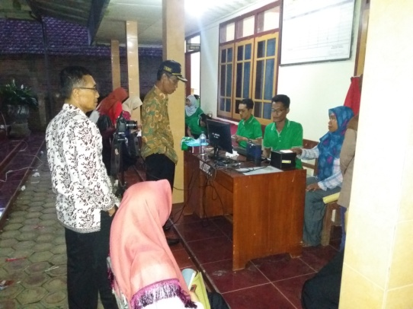  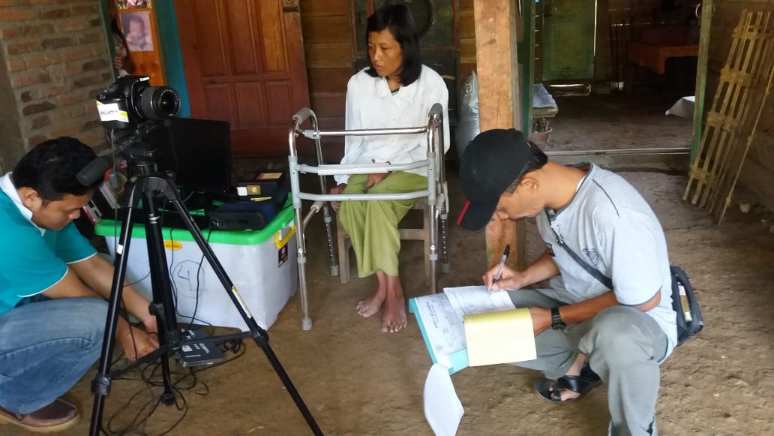  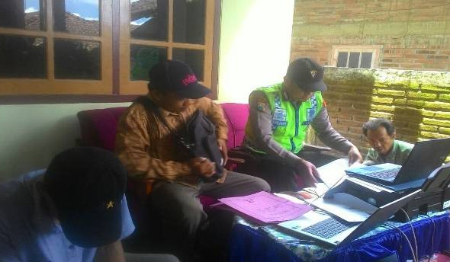  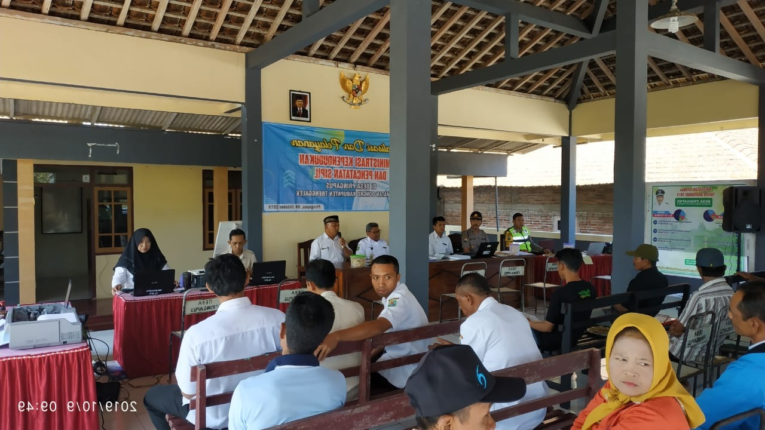
11. | KontakInformasi | Mujiono : 081235837777

